
SHANGHAI JIAO TONG UNIVERSITY



计算机系统结构实验报告
实验二

学生姓名: Eduardo Wang Zheng (郑皓中）
学生学号: 518030990025
专 业: 计算机科学与技术
指导教师: 黄小平
学院(系): 电子信息与电气工程学院
目 录
一、实验概述 1
1.1 实验名称 1
1.2 实验目的 1
二、原理分析 2
2.1 半加器的原理 2
2.2 一位全加器的原理 2
2.3 四位全加器的原理 3
三、功能实现 5
3.1 Add design sources 5
3.2 Add simulation sources 6
四、结果验证 8
五、总结与反思 10
六、参考资料 11

第一章 实验概述

  - 实验名称
FPGA基础实验:4-bitAdder
  - 实验目的
- 掌握Xilinx逻辑设计工具Vivado的基本操作
- 掌握使用 Verilog HDL 进行简单的逻辑设计
- 使用功能仿真

第二章 原理分析

  - 半加器的原理

如图1所示，X，Y表示输入的两个数（只能取0/1）；S表示和（通过异或门实现）；C表示进位（通过与门实现）。

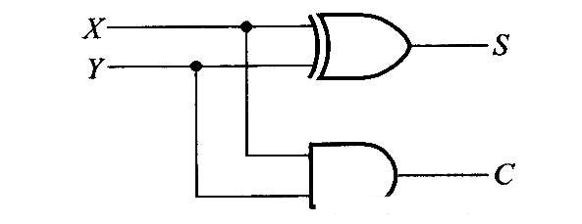

图1

我们不难得到真值表表1：

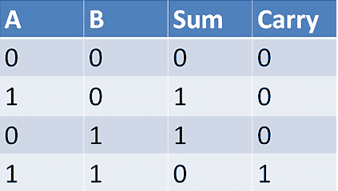

表1
  - 一位全加器的原理
一位全加器(FA)的逻辑表达式为：
S＝A⊕B⊕Cin
Co＝AB＋BCin＋ACin
其中A,B为要相加的数，Cin为进位输入；S为和（通过异或门实现），Co是进位输出（通过与门实现）。图2是一位全加器(FA)的原理图。
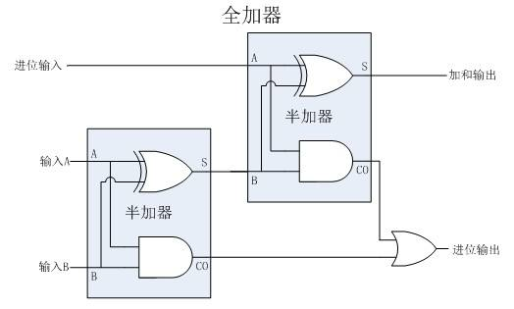
图2

我们不难得到真值表表2：

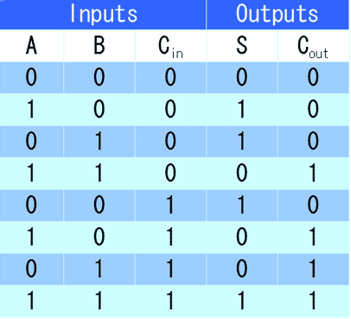

表2
  - 四位全加器的原理

要实现四位加法器可以进行将4个一位全加器(FA)级联。

图3为一位全加器(FA)的原理图。每个一位全加器(FA)

的三个输入为A、B、Cin，两个输出为S和Cout。

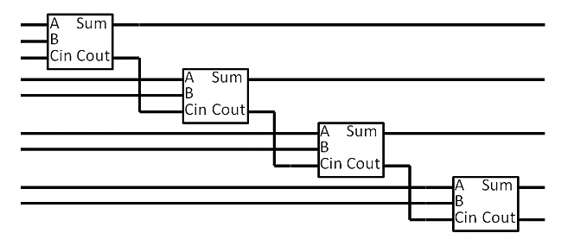

图3

第三章 功能实现

3.1 Add design sources
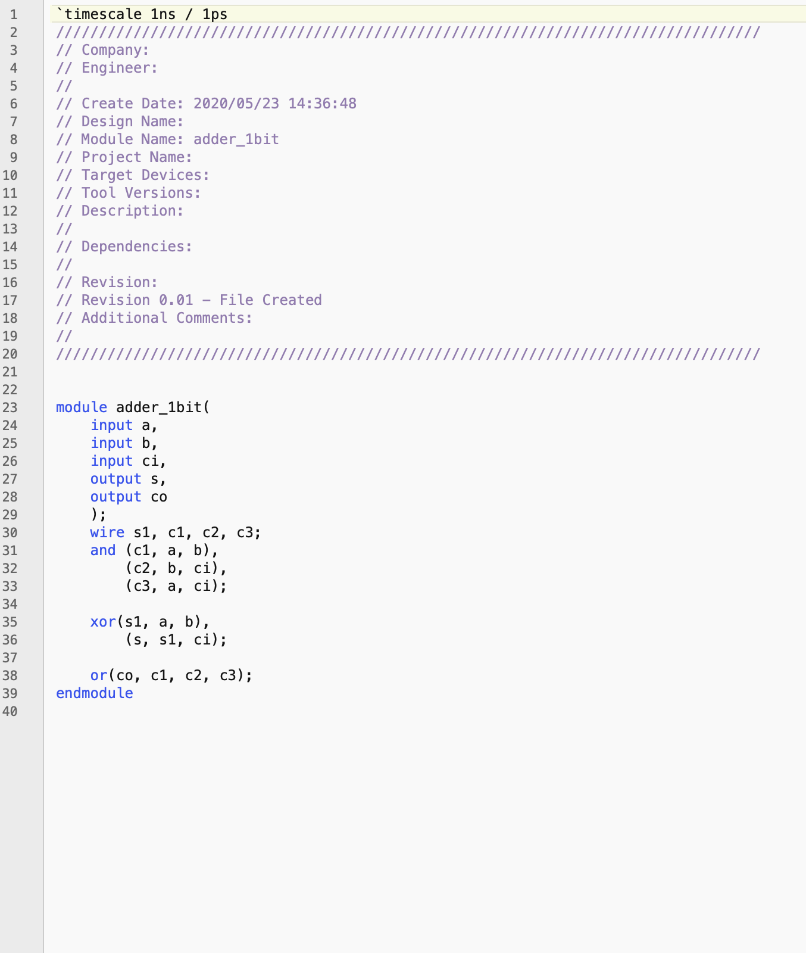
图4 adder_1bit.v
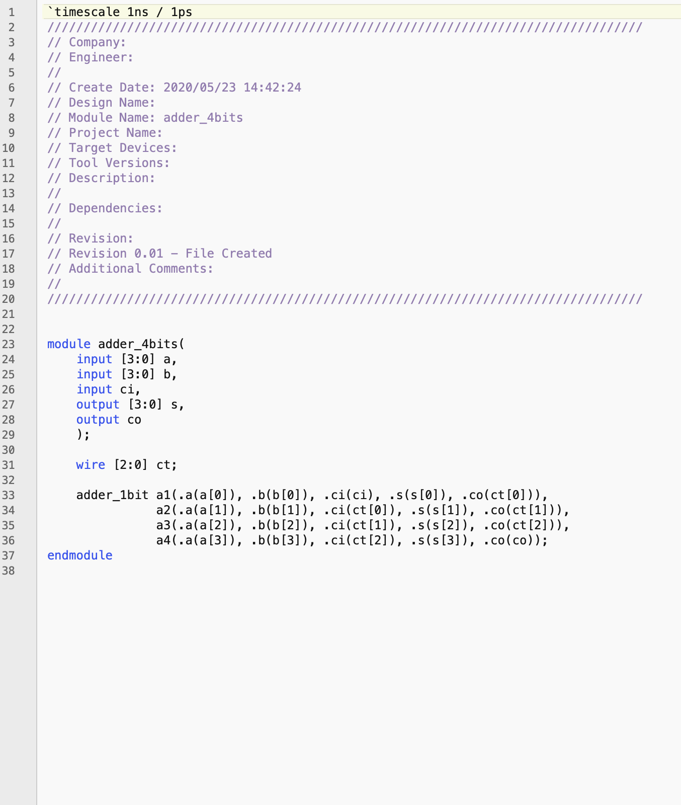
图5 adder_4bits.v
3.2 Add simulation sources
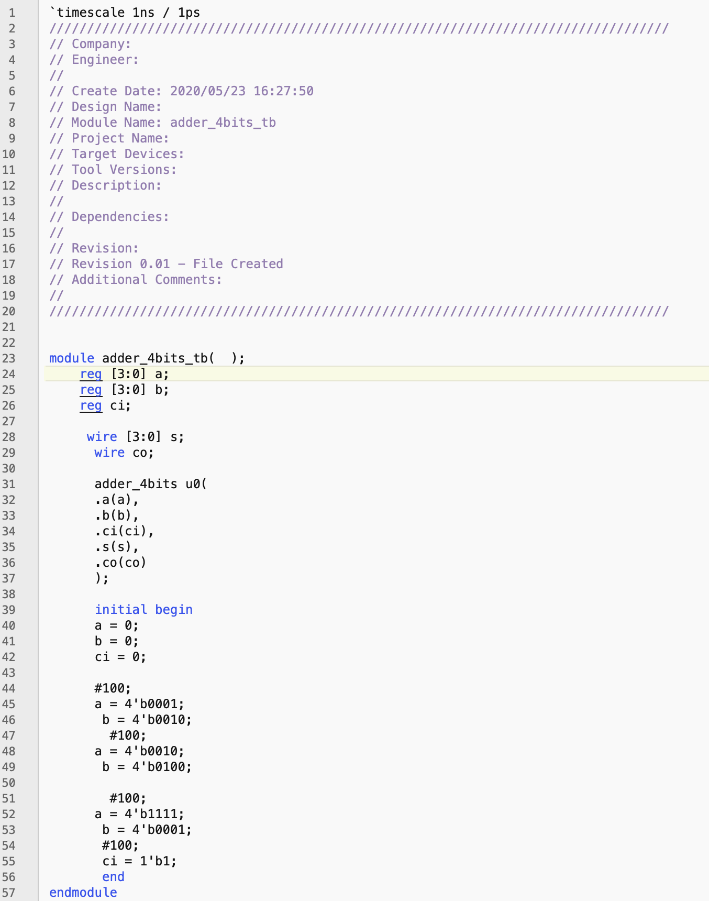
图6 adder_4bits_tb.v

第四章 结果验证

以下图7和图8为基于以上模块代码和激励测试文件运行仿真后所得到的波形
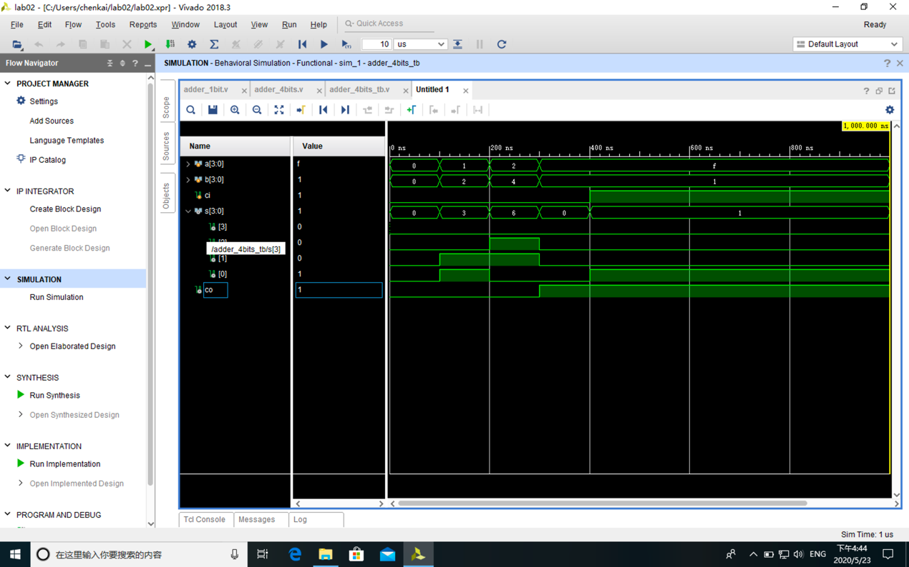

图 7
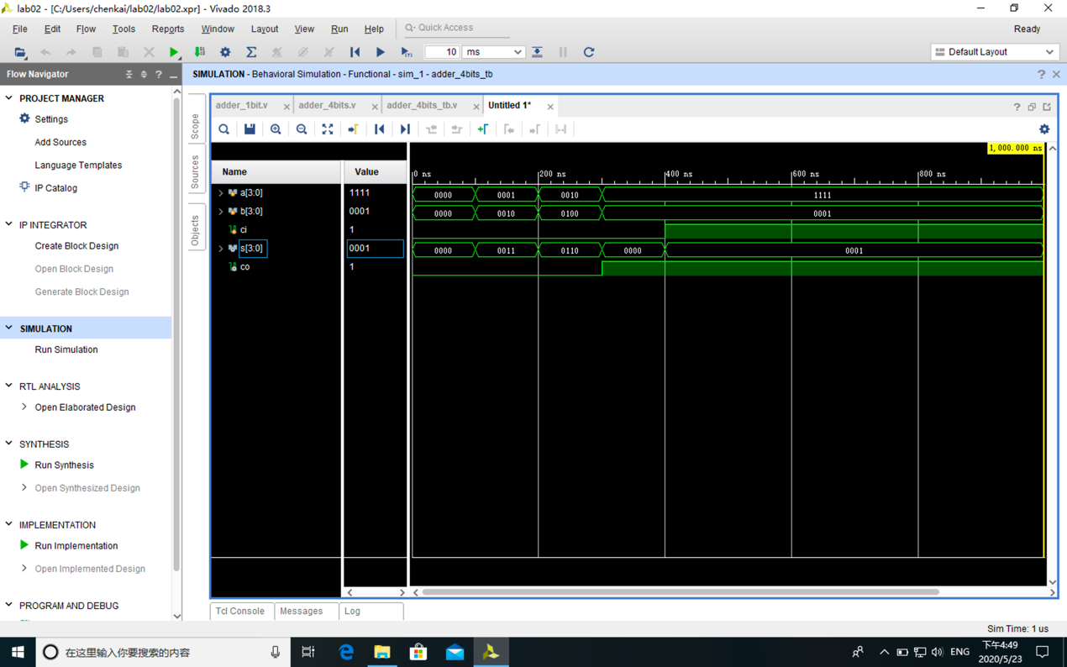

图 8
在激励文件中，我们一开始（0～100 ns）设置a=0, b=0, ci=0; 100～200 ns设置a=0001 B, b=0010 B, ci=0; 200～300 ns设置a=0010 B, b=0100 B, ci=0; 300～400 ns设置a=1111 B, b=0001 B, ci=0; 400 ns时设置a=1111 B, b=0001 B, ci=1。
结合第二章的分析，我们可以得出：
0～100 ns，s=0000 B, co=0;
100～200 ns，s=0011 B, co=0;
200～300 ns，s=0110 B, co=0;
300～400 ns，s=0000 B, co=1;
400 ns以后, s=0001 B, co=1;
所以，图7和图8的波形所示的a, b, ci, s, co的实际值与理论值相符，即仿真结果与逻辑功能相符。

第五章 总结与反思

本实验实现了四位全加器，为之后的实验中实现简易MIPS处理器中的ALU和CU奠定了基础。通过这次实验，我掌握了Xilinx逻辑设计工具Vivado的基本操作并且更深入地学习了Verilog HDL 硬件描述语言，初步具备进行简单的逻辑设计的能力，对加法器的结构也有了更深的理解。

参考资料

CS145计算机系统结构参考书lab02

